排查落实练一 化学计量
一、常考易错选择题选项排查练
1． 物质的量、气体摩尔体积正误判断
(1)磷酸的摩尔质量(以g·mol^{－1}为单位)与6.02×10²³个磷酸分子的质量(以g为单位)在数值上相等 (√)
(2)0.5 mol氢原子的质量为0.5 g (√)
(3)摩尔是用来衡量微观粒子多少的一种物理量 (×)
(4)在一定的温度和压强下，各种气体的摩尔体积相等 (√)
(5)同种气体的摩尔体积总是相同的 (×)
(6)不同的气体，若体积不同，则它们所含的分子数一定不同 (×)
(7)在一定的温度和压强下，各种气态物质体积的大小由构成气体的分子数决定 (√)
(8)物质的量是表示物质所含微粒数目多少的物理量，它的基本单位是摩尔 (√)
(9)阿伏加德罗常数的数值是0.012 kg碳所含的原子个数 (×)
(10)若气体摩尔体积为22.4 L·mol^{－1}，则所处条件一定为标准状况 (×)
2． 阿伏加德罗常数常考考点归纳——判断正误并纠错
(1)常温常压下，22.4 L O₂所含的原子数为2N_{A} (×)
纠错 ＜2N_{A}
(2)常温常压下，3.2 g O₃所含的氧原子数为0.2N_{A} (√)
(3)常温常压下，1摩尔氦气所含原子数为N_{A} (√)
(4)标准状况下，2.24 L H₂和C₂H₂的混合气体所含分子数约为0.1N_{A} (√)
(5)标准状况下，2.24 L Cl₂与氢氧化钠溶液完全反应转移电子数为0.2N_{A} (×)
纠错 0.1N_{A}
(6)标准状况下，2.24 L Cl₂完全溶于水转移电子数为0.1N_{A} (×)
纠错 溶于水不等于与水反应
(7)标准状况下，22.4 L HF所含分子数为N_{A} (×)
纠错 标准状况下HF是液体
(8)标准状况下，1 L辛烷完全燃烧生成CO₂ 8 L (×)
纠错 标准状况下辛烷是液体
(9)7.8 g Na₂O₂与CO₂完全反应，转移电子数为0.2N_{A} (×)
纠错 0.1N_{A}
(10)3.4 g H₂O₂完全分解转移电子0.2N_{A} (×)
纠错 0.1N_{A}
(11)2.4 g Mg无论与O₂还是与N₂完全反应，转移电子数都是0.2N_{A} (√)
(12)5.6 g Fe与Cl₂完全反应，转移电子数为0.2N_{A} (×)
纠错 0.3N_{A}
(13)6.4 g Cu与S完全反应，转移电子数为0.2N_{A} (×)
纠错 0.1N_{A}
(14)1 mol白磷分子中含有P—P键数为1.5N_{A} (×)
纠错 6N_{A}
(15)12 g金刚石中含C—C键数为4N_{A} (×)
纠错 2N_{A}
(16)6.0 g SiO₂晶体中含有0.1N_{A}个SiO₂分子 (×)
纠错 0.4N_{A}
(17)6.0 g SiO₂晶体中含有0.2N_{A}个O原子 (√)
(18)1 L 1 mol·L^{－1} CH₃COOH溶液中，所含CH₃COO－、CH₃COOH的总数为N_{A} (√)
(19)1 L 1 mol·L^{－1}饱和FeCl₃溶液滴入沸水中完全水解生成Fe(OH)₃胶体粒子数为N_{A}个
(×)
纠错 ＜N_{A}
(20)10 g 46%的乙醇水溶液中所含H原子数为0.6N_{A} (×)
纠错 还要考虑水所含的氢原子，应为1.2N_{A}
(21)1 mol CH所含的电子数为8N_{A} (√)
(22)2 g NO₂和44 g N₂O₄的混合气体所含原子数为3N_{A} (√)
(23)25 ℃ 1 mL H₂O中所含OH－数为10^{－10}N_{A} (√)
(24)T ℃ 1 L pH＝6的纯水中含10^{－6}N_{A}个OH－ (√)
(25)18 g D₂O所含的电子数为10N_{A} (×)
纠错 9N_{A}
(26)过量的Fe粉加入稀硝酸中，当溶解5.6 g时转移的电子数为0.3N_{A} (×)
纠错 0.2N_{A}
3． 2012年各地高考化学计量正误判断
(1)分子总数为N_{A}的NO₂和CO₂混合气体中含有的氧原子数为2N_{A} (√)
(2)28 g乙烯和环丁烷(C₄H₈)的混合气体中含有的碳原子数为2N_{A} (√)
(3)常温常压下，92 g的NO₂和N₂O₄混合气体含有的原子数为6N_{A} (√)
(4)常温常压下，22.4 L氯气与足量镁粉充分反应，转移的电子数为2N_{A} (×)
纠错 ＜2N_{A}
(5)常温下，4 g CH₄含有N_{A}个C—H共价键 (√)
(6)1 mol Fe与足量的稀HNO₃反应，转移2N_{A}个电子 (×)
纠错 3N_{A}
(7)1 L 0.1 mol·L^{－1} NaHCO₃溶液中含有0.1N_{A}个HCO (×)
纠错 ＜0.1N_{A}
(8)常温常压下，22.4 L的NO₂和CO₂混合气体含有2N_{A}个O原子 (×)
纠错 ＜2N_{A}
(9)标准状况下，0.1 mol Cl₂溶于水，转移的电子数目为0.1N_{A} (×)
纠错 ＜0.1N_{A}
(10)常温常压下，18 g H₂O中含有的原子总数为3N_{A} (√)
(11)标准状况下，11.2 L CH₃CH₂OH中含有的分子数目为0.5N_{A} (×)
纠错 CH₃CH₂OH为液体
(12)常温常压下，2.24 L CO和CO₂混合气体中含有的碳原子数目为0.1N_{A} (×)
纠错 ＜0.1N_{A}
(13)标准状况下，33.6 L氟化氢中含有氟原子的数目为1.5N_{A} (×)
纠错 HF为液体
(14)50 mL 18.4 mol·L^{－1}浓硫酸与足量铜微热反应，生成SO₂分子的数目为0.46N_{A} (×)
纠错 ＜0.46N_{A}
(15)某密闭容器盛有0.1 mol N₂和0.3 mol H₂，在一定条件下充分反应，转移电子的数目为0.6N_{A} (×)
纠错 ＜0.6N_{A}
二、仪器规格、单位、有效数字的规范使用
1． 进行某实验需要0.5 mol·L^{－1}的氢氧化钠溶液约480 mL，根据溶液配制的过程，回答下列问题：
(1)实验除了需要托盘天平(带砝码)、药匙和玻璃棒外，还需要的其他玻璃仪器是500_mL容量瓶、胶头滴管。
(2)根据计算得知，所需NaOH固体的质量为10.0_g。
(3)取0.5 mol·L^{－1}的NaOH溶液100 mL，所含的Na＋的数目为0.05N_{A}。
2． (1)已知某混合气体的体积分数组成为80.0% CH_{4,}15.0% C₂H₄和5.0% C₂H₆。请计算
0.500 mol该混合气体的质量和标准状况下的密度(g·L^{－1})。
(2)实验室用铅蓄电池作电源电解饱和食盐水制取氯气，已知铅蓄电池放电时发生如下反应：
正极 PbO₂＋4H＋＋SO＋2e－===PbSO₄＋2H₂O
负极 Pb＋SO－2e－===PbSO₄
今若制得Cl₂ 0.050 mol，这时电池消耗的H₂SO₄的物质的量至少是__________。
答案 (1)9.25 g 0.826 g·L^{－1} (2)0.10 mol
解析 (1)本题所涉及的数字均为三个有效数字，所以所求得答案也应为三个有效数字。
M(混合气体)＝0.500 mol×80.0%×16 g·mol^{－1}＋0.500 mol×15.0%×28 g·mol^{－1}＋
0.500 mol×5.0%×30 g·mol^{－1}＝9.25 g
ρ(混合气体)＝＝0.826 g·L^{－1}。
三、常考的实验操作再规范
1． 物质的量浓度溶液配制的规范操作
(1)实验室需要0.50 mol·L^{－1}的NaOH溶液470 mL，配制时应称量10.0g NaOH，称量时需要托盘天平、小烧杯、药匙(填仪器名称)。
当某学生将托盘天平的砝码和游码调整好之后，在左盘的烧杯中加入一定量的NaOH固体，这时指针不停地晃动，且偏向右边，下面他的操作应该是右手持药匙，左手轻轻拍打右手手腕，让掉下来的少量NaOH加到左盘使天平平衡。
(2)检查容量瓶是否漏水的方法：向容量瓶中加入适量水，盖好瓶塞，右手食指顶住瓶塞，左手托住瓶底，将容量瓶倒转过来看瓶口处是否有水渗出，若没有，将容量瓶倒立，将瓶塞旋转180度，重复上述操作，如果瓶口仍无水渗出，则此容量瓶不漏水。
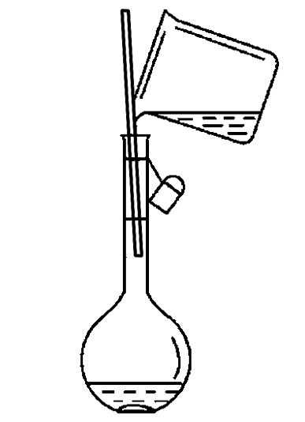
(3)在该实验中，玻璃棒的作用是________。在用玻璃棒转移液体时应注意什么？
答案 搅拌、引流 在用玻璃棒引流时，玻璃棒末端应插入到容量瓶刻度线以下，且玻璃棒靠近容量瓶口处且不能触及瓶口，如右图所示：
(4)配制一定物质的量浓度溶液定容时的操作是往容量瓶中缓慢加蒸馏水，等液面离容量瓶瓶颈刻度线1～2_cm时，改用胶头滴管滴加蒸馏水至液面与刻度线相切。
2． 气体体积的测定
科学研究发现，三种金属或两种金属可以组成准晶体。现有铁、铜和铝组成的准晶体样品M。
实验目标 探究准晶体M的成分。
提出假设 猜想1 M的成分是铁和铜；
猜想2 M的成分是铁和铝；
猜想3 M的成分是铜和铝；
猜想4 M的成分是铜、铁和铝。
设计实验 取两份质量均为m g的M样品，按实验1(如图1所示)和实验2(如图2所示)装置进行实验：
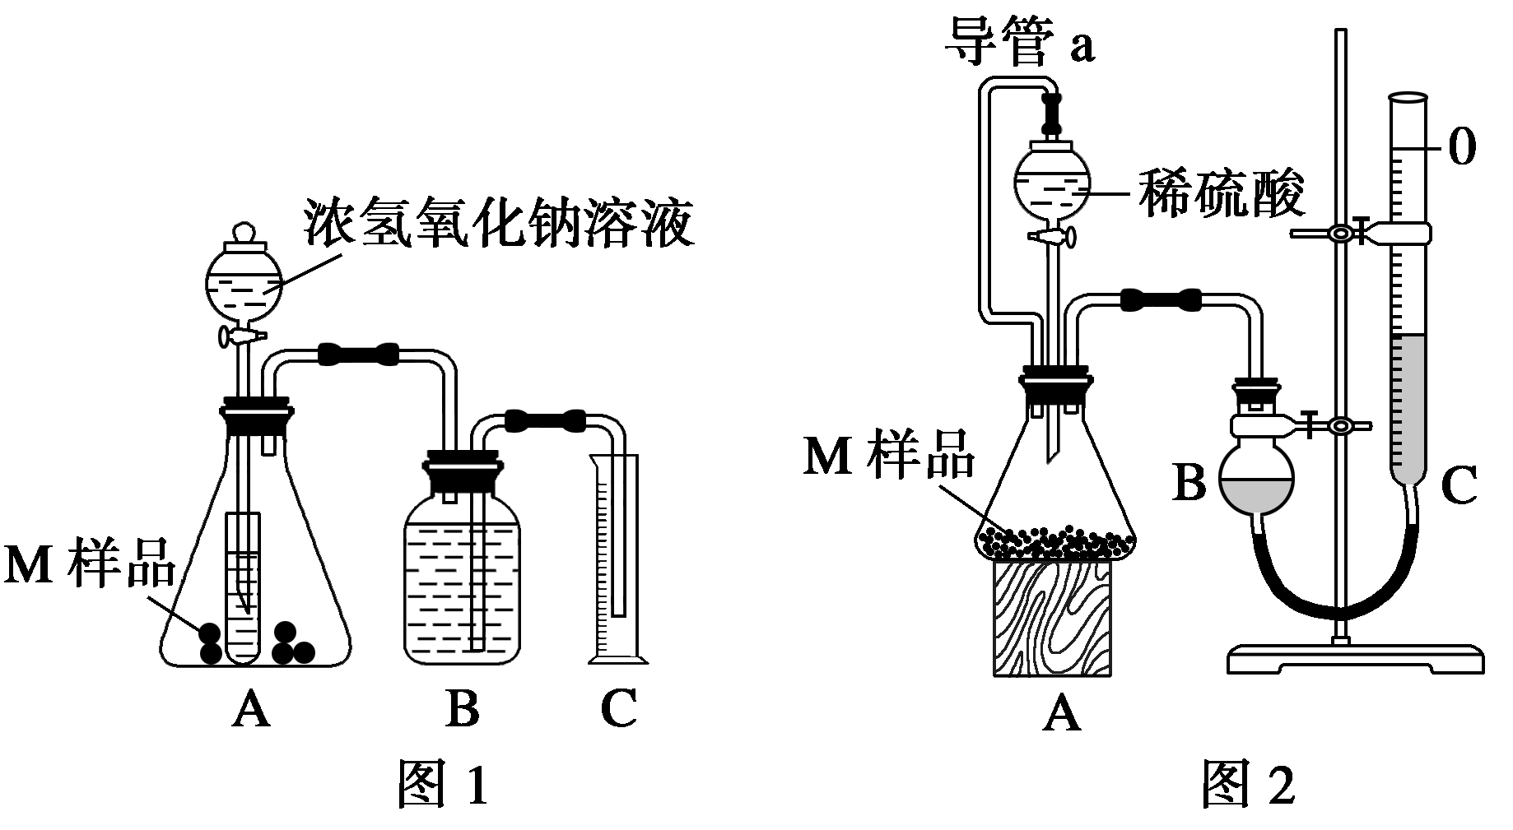
实验前后都是常温、常压，待样品M完全溶解，按图1、图2实验方案都能顺利完成实验并测得气体体积分别为V₁ mL和V₂ mL(标准状况下)。
(1)写出实验1中可能发生反应的离子方程式：2Al＋2OH－＋2H₂O===2AlO＋3H₂↑；
写出实验2中可能发生反应的化学方程式：2Al＋3H₂SO₄===Al₂(SO₄)₃＋3H₂↑、Fe＋H₂SO₄===FeSO₄＋H₂↑。
(2)实验1装置中小试管的作用是液封，避免氢气从长颈漏斗中逸出；控制加浓氢氧化钠溶液的体积，调节化学反应速率；节省药品，实验2装置中导管a的作用是平衡分液漏斗与锥形瓶内的气压，使液体顺利流下。
(3)对于实验1，在读数前需要上下移动量筒调平B与C的液面，其理由是无法直接测量B内的气体压强，调平B、C装置液面，使B内的气压等于外界大气压。
对于实验2，读数前调平B、C装置液面的方法是上下缓慢移动量气管C，其目的是使B内的气压等于外界大气压。
(4)实验1进行实验前，B瓶中水没有装满，使测得气体体积无影响(填“偏大”、“偏小”或“无影响”)；若拆去实验2中导管a，使测得气体体积偏大(填“偏大”、“偏小”或“无影响”)。
(5)若V₁≠0，则推测上述猜想1(填“1”、“2”、“3”或“4”)一定不成立。若猜想3成立，则V₁＝V₂(填“＞”、“＜”或“＝”)。
(6)若V₂＞V₁≠0，则M中一定含有________。根据上述数据，计算M中各组分的物质的量。
答案 铁和铝 根据反应的化学方程式知，n(Al)×3＝×2，n(Al)＝mol；n(Fe)＝＝mol；m(Cu)＝m g－mol×
27 g·mol^{－1}－mol×56 g·mol^{－1}＝m g－g，n(Cu)＝
mol。

